Памятка для пациентов с ишемической болезнью сердца

и основные факторы её развития

Статистика
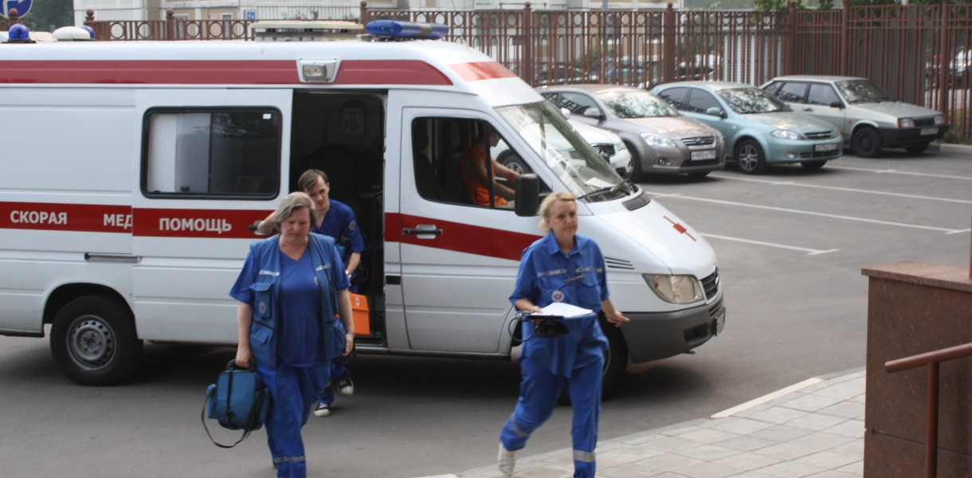
- От общего числа умирающих от инфаркта миокарда в первые 15 минут после начала заболевания погибают 30-40% пациентов и примерно столько же в последующие 2 часа;
- Ежесуточно в российской федерации регистрируется от 9 до 25 вызовов скорой медицинской помощи по поводу острого и инфаркта миокарда. В настоящее время инфаркт миокарда является причиной 40% смертей в стране;
- Каждый четвертый мужчина в России в возрасте 40 лет и каждая третья женщина после наступления менопаузы страдают каким- либо сердечнососудистым заболеванием;
- При этом количество больных, перенесших инфаркт составляет 2,5 миллиона, т.е. почти два процента от всего населения страны.

Основные знания:
- Сердце - это единственный орган в теле человека, нарушение работы которого не совместимо с жизнью;
- Для бесперебойной работы сердцу необходим непрерывный приток крови, обогащенной кислородом;
- Кровеносные сосуды, непосредственно питающие сердце, называются коронарными артериями;
Система коронарных сосудов состоит из двух артерий, которые отходят от аорты. Правая коронарная артерия делится на 2 главные ветви. Левая коронарная артерия также делится на 2 главные ветви, которые в свою очередь делятся на более мелкие ветви.

А знаете ли вы, что:
- Суммарная длина сосудов составляет около 120 000 километров, т.е. одна треть расстояния от Земли до Луны;
- За одно сокращение сердце выбрасывает 60-75 мл. крови, за минуту 5 литров крови, за сутки 7200 литров крови, за год – 263 тонны;
- При средней продолжительности жизни (в среднем 70 лет), сердце производит более 2,5 млрд. сокращений и перекачивает 184 100 тонн крови.

Факторы риска ИБС:
Изменяемые | Неизменяемые
Повышенное АД | Пол
Курение | Возраст
Повышенный уровень холестерина в крови | Наследственная предрасположенность
Избыток массы тела
Низкая физическая активность
Повышенный уровень глюкозы крови

Гипертония
- Артериальная гипертония – состояние, при котором систологическое АД составляет 140 мм рт.ст. или выше и/или диастологичечкое АД – 90 мм рт.ст и выше;
- АГ- фактор риска инсульта, ИБС, сердечной недостаточности;
- Адекватная терапия АГ позволяет снизить риск инсульта на 35-40 %, инфаркта миокарда – на 20-25 %, сердечной недостаточности до 50%.
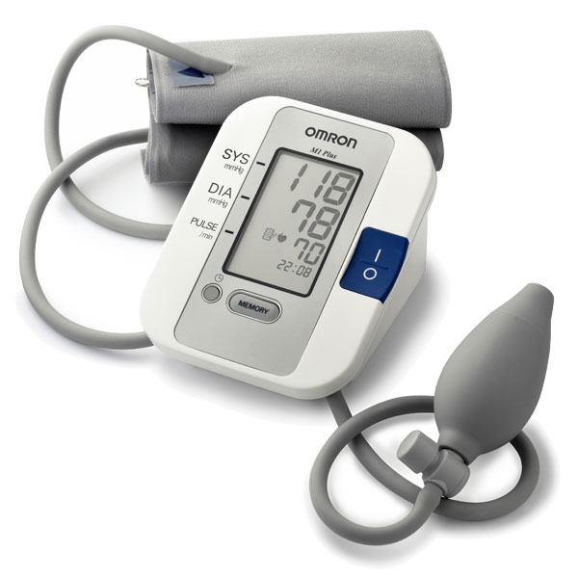
Правило половинок - из общего числа пациентов с АГ только половина знает о наличии у них заболевания, из этой половины только половине проводится лечение и, в свою очередь, только в половине случаев это эффективно

Домашние измерители АД – осциллометрические томографы OMRON - главный элемент метода самоконтроля АД (СКАД)
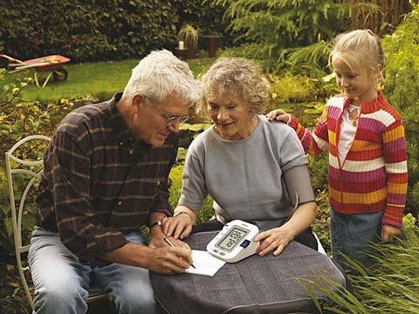

Преимущества осциллометрического метода:
- Не требует наличия профессионального опыта измерения АД;
- Практически нет влияния человеческого фактора на результат измерения;
- Наличие автоматической записи, хранения данных и другие дополнительные возможности в электронном тонометре.

Правила измерения АД:
АД нужно измерять в тихой уютной обстановке, через 1 – 1,5 после еды, курения, приема кофе, к новой обстановке человек должен привыкнуть
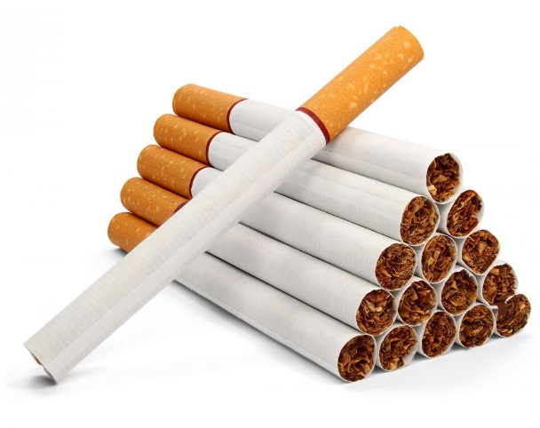
Положение пациента:
- Измерение проводится в положении сидя;
- Рука полностью лежит на столе;
- Спина опирается на спинку стула;
- В момент измерения нельзя разговаривать.
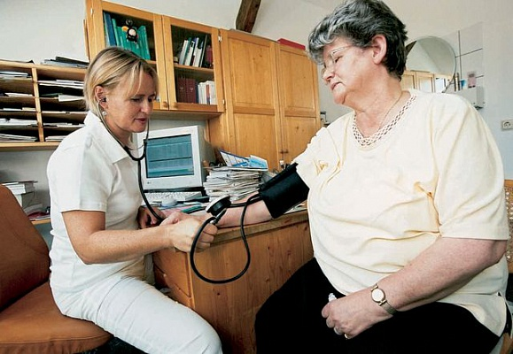
Требования к приборам и манжетам:
- Манжета должна соответствовать окружности плеча;
- Манжета должна правильно располагаться на плече (запястье) – на уровне сердца;
- Тонометры должны быть зарегистрированы Минздравом и сертифицированы Госстандартом, Метрологическим контролем (клеймо метролога).
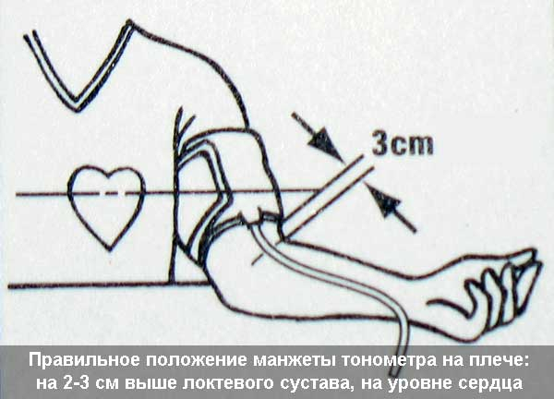

Техника измерения:
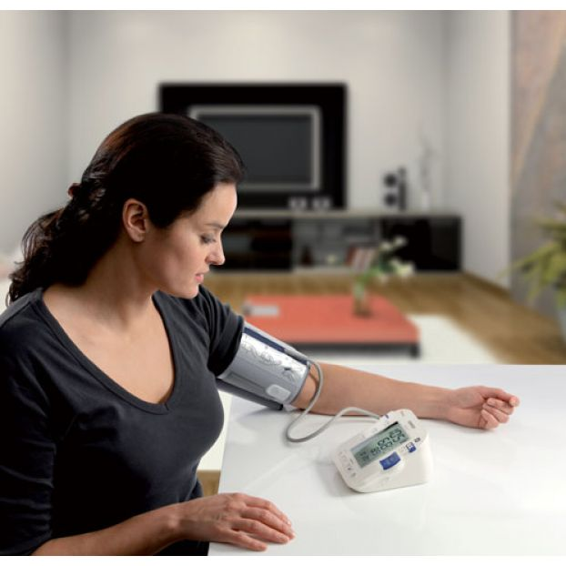
В начале АД измеряют на обеих руках, если разница между руками менее 10 мм рт.ст., то в дальнейшем измерение проводится на нерабочей руке (обычно левой). Если разница больше 10 мм, то АД измеряют там где больше.

Шагомеры
Шагомер – это отличное средство для профилактики заболеваний и улучшения самочувствия. Подсчитывает количество проделанных шагов, пройденной расстояние, израсходованные калории, сожженный жир.
Ходьба – это самая простая , естественная и доступная физическая нагрузка, которая:
- Улучшает работу сердца;
- Укрепляет мускулатуру;
- Помогает нормализовать АД;
- Способствует снижению веса.
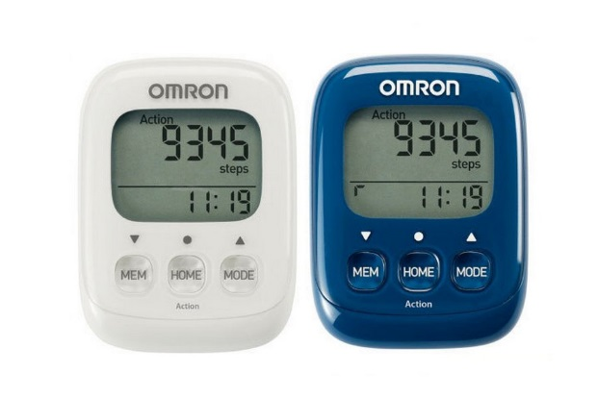
В среднем люди делают 3000-4000 шагов в день. Однако, для снижения риска развития хронических заболеваний – атеросклероза, ИБС, ожирения и поддержания хорошего самочувствия, специалисты советую проходить около 10000 шагов в день, а для успешного снижения веса – от 12000 до 15000 шагов.

Влияние изменения стиля жизни на уровень АД:
Параметр | Снижение АД
Снижение веса (на 1 кг снижения) | 0,5-1 мм рт.ст.
Диета с пониженным содержанием жиров | 8-14 мм рт.ст.
Снижение потребления соли(меньше 2 грамм) | 2-8 мм рт.ст.
Физическая активность | 4-9 мм рт.ст.
Снижение потребления алкоголя (20 мл в сутки) | 2-4 мм рт.ст.
Целевые ориентиры в процессе профилактики сердечнососудистых заболеваний:
Для людей категории «здоровье» | Для людей группы риска (ИБС, ГБ, сахарный диабет)
Отказ от курения | АД меньше 130/90 мм рт.ст.
Здоровая пища | Общий холестерин меньше 4 ммоль/л
Не менее 30 минут физической нагрузки в день | ХС ЛПНП меньше 2 ммоль/л (идеальный уровень 1,8 ммоль/л)
Отсутствие абдоминального ожирения | Глюкоза крови натощак меньше 6 ммоль/л
АД меньше 140/90 мм рт.ст.) | Гликированный гемоглобин меньше 6,5%
Общий холестерин меньше 5 ммоль/л
ХС ЛПНП меньше 3 ммоль/л
Глюкоза крови меньше 6 ммоль/л

